Dates importantes
Dans la nouvelle version de Moodle 4 et 4.1, la page Tableau de bord“ se trouve tout en haut dans le menu header. Cette page contient entre autre une chronologie améliorée (bloc dates importantes) des délais à respecter notamment les activités à réaliser.
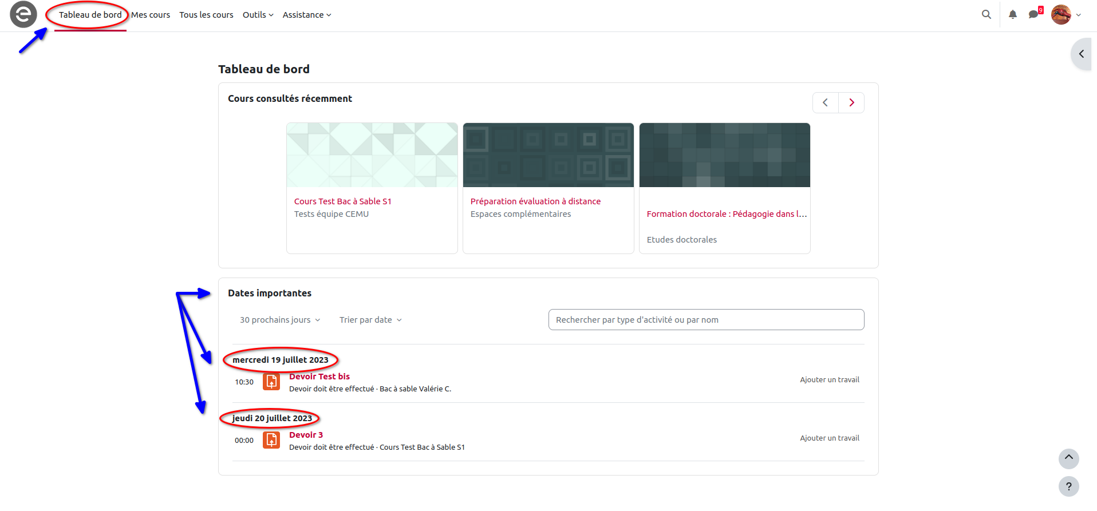

Calendrier
Dans la nouvelle version de Moodle, le calendrier est accessible depuis le menu déroulant du profil (1). Ce calendrier permet d'avoir une vue sur les événements importants planifiés dans les espaces de cours dans lesquels ont est inscrit. Il est possible d’avoir un affichage contextuel en sélectionnant un cours en particulier depuis le menu déroulant (2). Par défaut ce sont les événements pour l'ensemble des cours. Il est également possible naviguer en sélectionnant les événements à venir (3). Sont visibles dans ce calendrier les événements déjà réalisées ou pour lesquels une action est attendue (4).


